**Муниципальное дошкольное образовательное автономное учреждение «Детский сад № 1 компенсирующего вида с приоритетным осуществлением квалифицированной коррекции отклонений в физическом и психическом развитии воспитанников г. Орска»**

Анкетирование родителей в группе №2

по теме: «Патриотическое воспитание ребенка в семье и детском саду»

**Выполнила:**

**учитель-дефектолог – Пащенко И.В.**

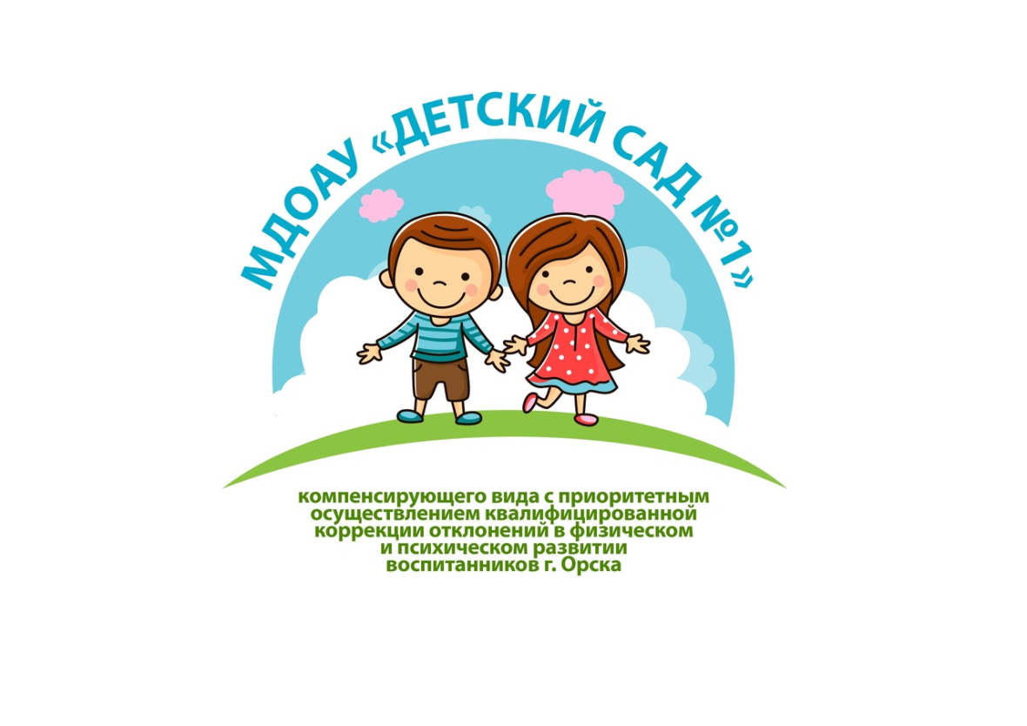

**Орск, 2025г.**

Анкетирование родителей в группе №2 по теме:

«Патриотическое воспитание ребенка в семье и детском саду»

*Уважаемые родители! Просим Вас принять участие в опросе в рамках тематического контроля организации патриотического воспитания в детском саду. Анкета анонимная. Ваши ответы помогут нам проанализировать и спланировать работу с детьми по данному направлению.*

**Инструкция:** Поставьте галочку напротив нужного ответа

**1.** **Как Вы считаете, актуальна ли сегодня проблема патриотического воспитания детей?**

|  |  |  |  |
| --- | --- | --- | --- |
|  | да |  | нет |

**2. Какими качествами должны обладать взрослые, которые окружают детей, чтобы быть примером для воспитания у них чувства патриотизма?**

|  |  |  |  |
| --- | --- | --- | --- |
|  | Активная гражданская позиция |  | Бескорыстие |
|  | Любовь и привязанность к Родине |  | Толерантность |
|  | Готовность к самопожертвованию |  | Чувство долга |

**3. На Ваш взгляд, Вы обладаете данными качествами?**

|  |  |  |  |  |  |
| --- | --- | --- | --- | --- | --- |
|  | Да |  | Нет |  | Частично |

**4. Какие, по Вашему мнению, задачи нужно решать в рамках патриотического воспитания дошкольников?**

|  |  |
| --- | --- |
|  | Формировать у детей гражданско-патриотическое отношение и чувство сопричастности: к своей семье, городу, стране; к природе родного края; к культурному наследию своего народа |
|  | Воспитывать чувство собственного достоинства как представителей своего народа |
|  | Воспитывать толерантное отношение к представителям других национальностей |
|  | Воспитывать чувства патриотизма и гордости за свою страну, родной край |

**5. Кто, по Вашему мнению, несет ответственность за патриотическое воспитание детей?**

|  |  |  |  |
| --- | --- | --- | --- |
|  | Родители |  | Общество |
|  | Педагоги |  | Все в целом |
|  | СМИ |  |  |

**6. Как Вы считаете, нужно ли знакомить детей дошкольного возраста с символикой государства, памятными датами?**

|  |  |  |  |  |  |
| --- | --- | --- | --- | --- | --- |
|  | Да |  | Нет |  | Затрудняюсь ответить |

**7. Вы хорошо знаете город, в котором живете и работаете (историю его возникновения, достопримечательности, известных земляков и т. д.)?**Оцените свои знания по 5-балльной шкале:

|  |  |  |  |  |  |  |  |  |  |
| --- | --- | --- | --- | --- | --- | --- | --- | --- | --- |
|  | 1 |  | 2 |  | 3 |  | 4 |  | 5 |

**8. На Ваш взгляд, Вы обладаете достаточной информацией о своем городе, стране, культурных традициях, чтобы ответить на вопросы ребенка? Оцените свои знания по 5-балльной шкале:**

|  |  |  |  |  |  |  |  |  |  |
| --- | --- | --- | --- | --- | --- | --- | --- | --- | --- |
|  | 1 |  | 2 |  | 3 |  | 4 |  | 5 |

**9. Беседуете ли Вы с ребенком на нравственно-патриотические темы, читаете ли художественные произведения, посещаете ли музеи и тематические мероприятия?**

|  |  |  |  |  |  |
| --- | --- | --- | --- | --- | --- |
|  | Да |  | Нет |  | Иногда |

**10. Знаете ли Вы родословную своей семьи и знакомите ли с ней ребенка?**

|  |  |  |  |
| --- | --- | --- | --- |
|  | Да |  | Нет |

**11. К каким семейным традициям Вы приобщаете детей?**

|  |  |
| --- | --- |
|  | Уважение к старшим и родителям |
|  | Рассказы о своих предках и их достижениях, воспитание гордости за них |
|  | Изучение происхождения родословной своей семьи |
|  | Совместные семейные праздники (дни рождения, памятные даты и т. д.) |
|  | Совместный активный отдых (отпуск, экскурсии, походы и пр.); |
|  | Другое |

**12. Хотели бы Вы получать рекомендации педагогов по вопросам патриотического воспитания ребенка в семье?**

|  |  |  |  |  |  |
| --- | --- | --- | --- | --- | --- |
|  | Да |  | Нет |  | Не знаю |

**13. Как Вы считаете, на каком уровне детский сад организует работу по патриотическому воспитанию детей? Оцените ее по 5-балльной шкале:**

|  |  |  |  |  |  |  |  |  |  |
| --- | --- | --- | --- | --- | --- | --- | --- | --- | --- |
|  | 1 |  | 2 |  | 3 |  | 4 |  | 5 |

**Благодарим за сотрудничество!**

Анализ анкетирования родителей в группе №2 по теме:

«Патриотическое воспитание ребенка в семье и детском саду»

**Цель анкеты:** выяснить проблемы, возникающие у родителей по данной тематике, а также проанализировать знания родителей о патриотическом воспитании ребенка, проанализировать работу детского сада и семьи по данной проблеме.

Число опрошенных родителей: 12

**1. Как Вы считаете, актуальна ли сегодня проблема патриотического воспитания детей?**

- да – 12 (100%)

- нет – 0

**2. Какими качествами должны обладать взрослые, которые окружают детей, чтобы быть примером для воспитания у них чувства патриотизма?**

**-** Активная гражданская позиция – 3 (25%)

**-** Любовь и привязанность к Родине – 12 (100%)

**-** Готовность к самопожертвованию – 4 (33%)

**-** Бескорыстие – 2 (17%)

**-** Толерантность – 4 (33%)

- Чувство долга – 2 (17%)

**3. На Ваш взгляд, Вы обладаете данными качествами?**

- Да- 8 (67%)

- Нет - 0

- Частично – 4 (33%)

**4. Какие, по Вашему мнению, задачи нужно решать в рамках патриотического воспитания дошкольников?**

**-** Формировать у детей гражданско-патриотическое отношение и чувство сопричастности: к своей семье, городу, стране; к природе родного края; к культурному наследию своего народа – 8 (67%)

- Воспитывать чувство собственного достоинства как представителей своего народа – 3 (25%)

**-** Воспитывать толерантное отношение к представителям других национальностей– 8 (67%)

**-** Воспитывать чувства патриотизма и гордости за свою страну, родной край – 5 (42%)

**5. Кто, по Вашему мнению, несет ответственность за патриотическое воспитание детей?**

**-** Родители – 9 (75%)

**-** Педагоги - 4 (33%)

- СМИ - 0

**-** Общество – 1 (8%)

-Все в целом – 3 (25%)

**6. Как Вы считаете, нужно ли знакомить детей дошкольного возраста с символикой государства, памятными датами?**

- Да – 12 (100%)

- Нет - 0

- Затрудняюсь ответить - 0

**7. Вы хорошо знаете город, в котором живете и работаете (историю его возникновения, достопримечательности, известных земляков и т. д.)?**Оцените свои знания по 5-балльной шкале:

1- 0

2 – 2 (17%)

3 – 3 (25%)

4 - 2 (17%)

5 – 5 (41%)

**8. На Ваш взгляд, Вы обладаете достаточной информацией о своем городе, стране, культурных традициях, чтобы ответить на вопросы ребенка? Оцените свои знания по 5-балльной шкале:**

1- 0

2 – 2 (17%)

3 – 0

4 - 4 (33%)

5 – 6 (50%)

**9. Беседуете ли Вы с ребенком на нравственно-патриотические темы, читаете ли художественные произведения, посещаете ли музеи и тематические мероприятия?**

- Да – 0

- Нет – 2 (17%)

- Иногда – 10 (83%)

**10. Знаете ли Вы родословную своей семьи и знакомите ли с ней ребенка?**

- Да – 4 (33%)

- Нет - 8 (67%)

**11. К каким семейным традициям Вы приобщаете детей?**

- Уважение к старшим и родителям – 11 (92%)

- Рассказы о своих предках и их достижениях, воспитание гордости за них – 3 (25%)

- Изучение происхождения родословной своей семьи - 0

- Совместные семейные праздники (дни рождения, памятные даты и т. д.) – 11 (92%)

- Совместный активный отдых (отпуск, экскурсии, походы и пр.) – 9 (75%)

- Другое – 1 (8%)

**12. Хотели бы Вы получать рекомендации педагогов по вопросам патриотического воспитания ребенка в семье?**

- Да – 9 (75%)

- Нет – 1 (8%)

- Не знаю - 2 (17%)

**13. Как Вы считаете, на каком уровне детский сад организует работу по патриотическому воспитанию детей? Оцените ее по 5-балльной шкале:**

1- 0

2 – 0

3 – 1 (8%)

4 - 0

5 – 11 (92%)

**Проанализировав полученные результаты можно отметить:** для 75% процентов родителей сегодня остается актуальна проблема патриотического воспитания детей.

На вопрос, *какими качествами должны обладать взрослые, которые окружают детей, чтобы быть примером для воспитания у них чувства патриотизма?* 100% родителей называют такие качества, как любовь и привязанность к Родине, к родной земле; 33% считают – толерантность и готовность к самопожертвованию; 25% - активную гражданскую позицию; 17% - чувство долга и бескорыстие.

67% родителей утвердительно ответили, что обладают данными *(выше указанными) качествами*; у 33% - эти качества присутствуют частично.

По мнению, родителей в рамках патриотического воспитания дошкольников нужно решать следующие *задачи:*

- 67% родителей считают, что нужно формировать у детей гражданско-патриотическое отношение и чувство сопричастности: к своей семье, городу,стране; к природе родного края; к культурному наследию своего народа; и воспитывать толерантное отношение к представителям других национальностей;

- 42% - воспитывать чувства патриотизма и гордости за свою страну, родной край;

- 25% - воспитывать чувство собственного достоинства как представителей своего народа.

*На вопрос, кто по Вашему мнению, несет ответственность за патриотическое воспитание детей?* 75% родителей на первое место поставили себя; далее педагоги – 33%, все в целом – 25% и общество – 8%.

100% родителей считают, что нужно знакомить детей дошкольного возраста с символикой государства, памятными датами.

*На вопрос, хорошо ли Вы знаете город, в котором живете и работаете (историю его возникновения, достопримечательности, известных земляков)* лишь 41% - ответили утвердительно Да; 42% - недостаточно владеют знаниями о городе его истории, известных земляках и 17% - практически не владеют.

*На вопрос, на Ваш взгляд Вы обладаете достаточной информацией о своей стране, культурных традициях, чтобы ответить на вопросы ребенка?* Утвердительно Да ответили 50% родителей; 33% - владеют данной информацией частично.

*На вопрос, беседуете ли Вы с ребенком на нравственно-патриотические темы, читаете художественные произведения, посещате музеи и тематические мероприятия?* Никто из родителей не ответил утвердительно Да; 83% делают это иногда; 17% - не беседуют вообще.

33% родителей знают *родословную своей семьи и знакомят с ней своего ребенка;* 67 % - не знают.

92% родителей *приобщают детей к семенным традициям* таким как: совместные семейные праздники, и уважение к старшим и родителям; 75% - совместный активный отдых; 25% - рассказы о своих предках и их достижениях, воспитание гордости за них.

75% родителей хотели бы получать *рекомендации педагогов по вопросам патриотического воспитания ребенка в семье.*

92% родителей, считают, что детский сад осуществляет работу по патриотическому воспитанию детей на высоком уровне.

**Вывод:** тема патриотического воспитания актуально для всех родителей (законных представителей) ДОУ. В этой связи педагоги ДОУ будут продолжать работу в этом направлении, и совершенствовать формы взаимодействия с семьей в вопросах патриотического воспитания.